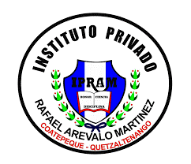**Instituto Privado**

**“Rafael Arévalo Martínez”**

**Nombre:**

Shirley Fabiola Cac Miranda

**Profesora:**

Gerardo Barrios

**Curso:**

Derecho Mercantil

**Grado:**

6to. Perito Contador

**Ciclo Escolar:**

2021

**Actividad No. 5**

